通报来了！福鼎市“1.4”较大道路交通事故调查结果出炉
来源：宁德市应急管理局 宁德市应急管理局·事故调查报告
原文链接：http://www.ningde.gov.cn/zwgk/zdxxgk/yjgl/sgdccl/202104/t20210401_1453727.htm
发布时间：2021-04-01 抓取时间：2026-10-14 正文含图，已嵌入原图

1月4日，福鼎市发生一起较大道路交通事故，造成3人死亡，引发社会各界关注。今日，市公安局交警支队公布事故深度调查情况报告，事故发生经过、原因和性质都一一查清了！
事故：
货车未观察盲目驾驶撞上摩托车
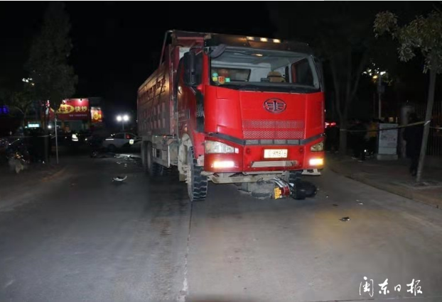
2021年1月4日17时25分许，周某道驾驶一辆重型自卸货车沿福鼎市星火路由东往西方向行驶，行驶至星火路2-8号门前十字交叉路口，在左转弯车道向右转弯通过路口时，碰撞并碾压右侧同向由谢某华驾驶的二轮电动普通摩托车，造成二轮电动普通摩托车驾驶人谢某华和乘员谢某泽、谢某妮三人当场死亡及车辆损坏的交通事故。
1月7日，市公安局交警支队决定成立深度调查组，对该起事故开展深度调查工作。调查组结合宁德市人民政府安委会组织的福鼎“1.4”较大道路交通事故调查工作，通过现场勘查、审查事故档案证据材料、利用公安交通管理综合应用平台查询相关信息、深入涉案企业进行调查、查阅福鼎市公安局交警大队内业材料、召开座谈会等多种调查取证方式，查清事故发生经过、原因和性质，发现该起事故暴露出来的安全隐患、管理漏洞和薄弱环节，提出事故防范与整改措施建议。
调查：
事故暴露多方面深层次问题
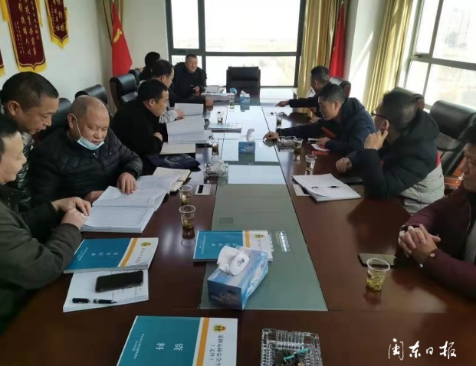
调查报告指出，周某道驾驶重型自卸货车行经肇事路口右转弯时，未按导向车道行驶且未注意观察右侧交通情况盲目驾驶，致使碰撞并碾压在右侧道路直行的普通二轮摩托车，导致该起事故发生，该违法行为与该起事故的发生有直接因果关系，是造成本起事故的直接原因。因此，周某道承担该事故的全部责任。
此外，结合市政府安委会安全生产调查的情况，调查组认为该事故暴露出了相关企业安全生产主体责任落实不到位、道路运输行业主管部门安全监管存在漏洞等深层次问题。
对此，全市公安机关迅速部署落实问题整改，在全市组织开展城市工程运输车专项治理行动。同时，深入推进预防事故百日会战，加大工程车、渣土车、二三轮摩托车电动车等重点车辆的整治力度，严查超速超载、违法载人、违法超员、违反交通信号等易肇事肇祸行为。此外，还开展了推进交通安全隐患排查整治，及重点交通安全宣传教育。
结果：
肇事驾驶员及车辆所属公司均被追责
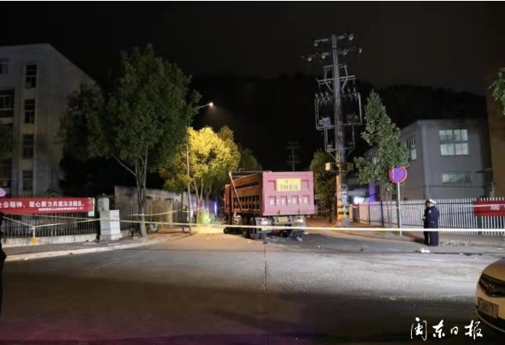
责任追究情况方面，该事故中重型自卸货车驾驶人周某道对事故发生负有直接责任，涉嫌交通肇事罪，已由福鼎市公安局予以立案侦查。目前，周某道因涉嫌交通肇事罪被依法逮捕，现羁押在福鼎市看守所，办案单位将依法侦查终结后将本案移送司法机关追究其交通肇事罪刑事责任。待人民法院对周某道作出有罪判决后，交警支队将依法吊销其机动车驾驶证。
此外，车辆挂靠公司高安市银通物流有限公司由福鼎市公安局治安大队立案侦查，相关责任人朱某星、熊某强1月7日被福鼎市公安局采取刑事强制措施，案件正在侦办当中。宁德市人民政府安委会福鼎“1.4”较大事故调查组还根据调查结果，对事故涉及的单位及相关责任人提出了相应行政处理意见建议。
■交警提示：
货车视线盲区多确保安全再并线。货车虽然座位高，相对小车前方视野更好，但因车体宽、车身长，车辆后方及两侧存在更多的视线盲区。货车驾驶人在车辆并线时一定要提前打转向灯，注意观察后方和两侧是否有并行车辆，确保安全后再进行并线操作。

